**中标候选人投报业绩**

**第一中标候选人：河南城院卓越综合设计研究院有限公司（联合体牵头人）；**

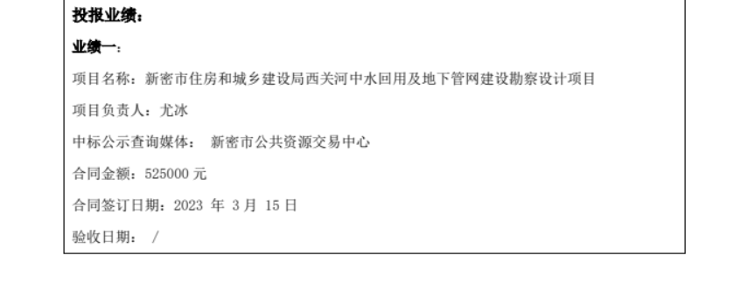 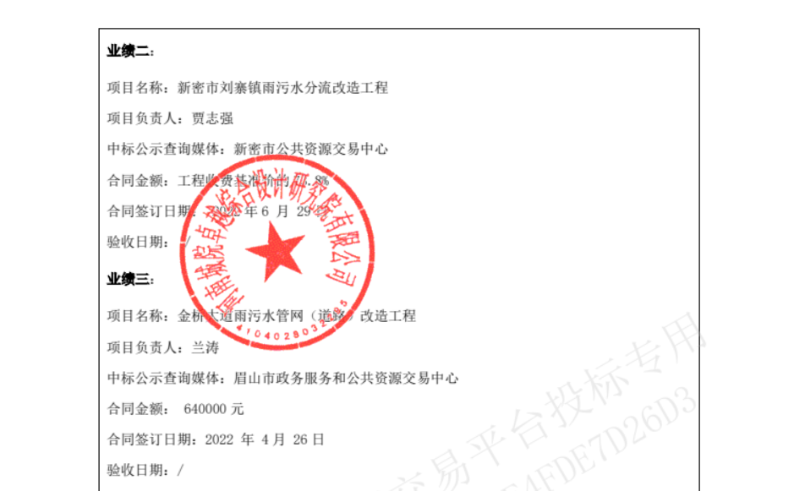 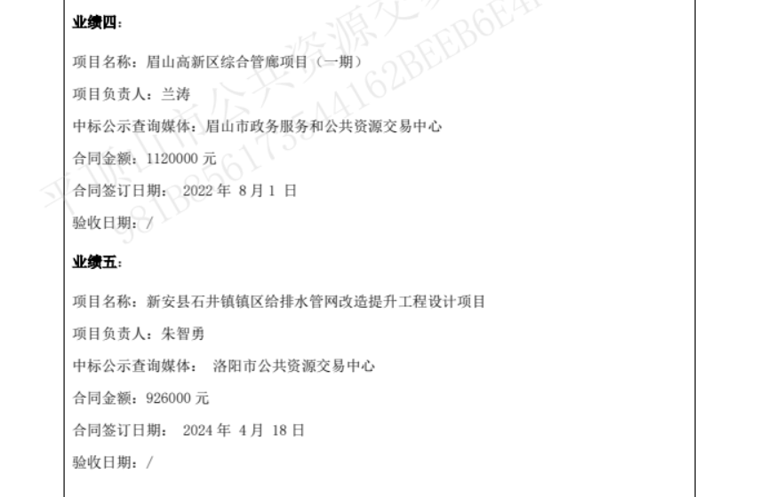**第二中标候选人：正道设计有限公司（联合体牵头人）；**

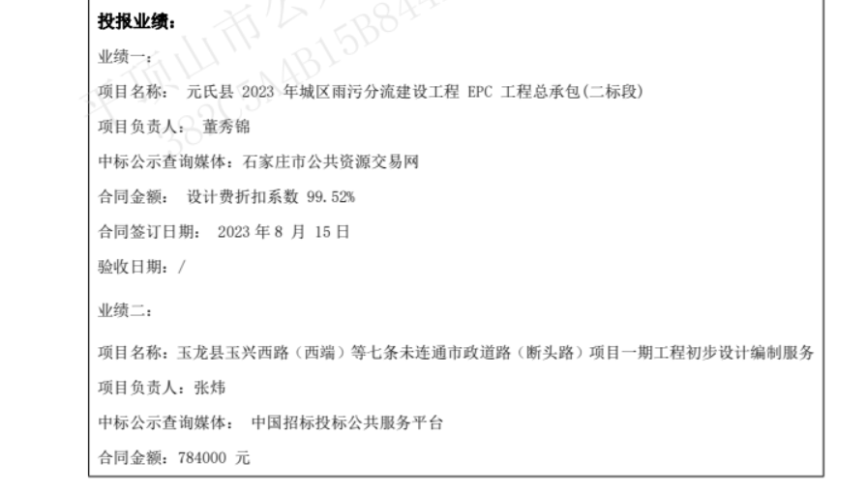 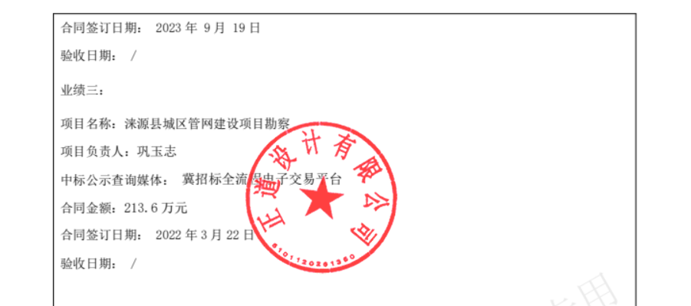**第三中标候选人：冠程设计咨询有限公司；**

